LISTA DE EXERCÍCIOS – FUNÇÕES

Profa. Tania Basso

1 - Faça um programa em C que leia a base e a altura de um retângulo e imprima o perímetro, a área e a diagonal. Para fazer os cálculos, implemente três funções, cada uma deve realizar um cálculo especifico conforme solicitado. Utilize as fórmulas a seguir.

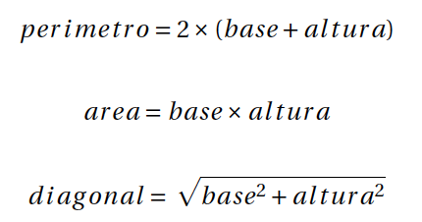

2. Em épocas de pouco dinheiro, os comerciantes estão procurando aumentar suas vendas oferecendo desconto. Faça um programa que permita entrar com o valor de um produto e o percentual de desconto e imprimir o novo valor com base no percentual informado. Para fazer o cálculo, implemente uma função.

3. Faça um programa que verifique quantas vezes um número é divisível por outro. A função deve receber dois parâmetros, o dividendo e o divisor. Ao ler o divisor, é importante verificar se ele é menor que o dividendo. Ao final retorne o resultado.

4. Faça um programa que leia o raio de um circulo e retorne, por referência, o perímetro e a área. Para fazer os cálculos, implemente uma única função. Utilize as fórmulas a seguir (utilize, para pi, 3.14).

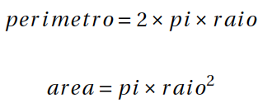

5. Fazer uma função em C que retorne a razão entre dois números. A função deve retornar pelo comando *return* o valor 1 se a operação foi possível e o valor 0 se a operação não foi possível (divisão por zero, por exemplo). O resultado da divisão deve ser retornado por referência.

6. Faça uma função que receba a idade de um nadador e retorne a categoria desse nadador de acordo com a tabela abaixo.

|  |  |
| --- | --- |
| Idade | Categoria |
| 11 a 13 anos | 1 (Juvenil A) |
| 14 a 17 anos | 2 (Juvenil B) |
| Maiores de 18 anos (inclusive) | 3 (Adulto) |

7 - Faça uma função que receba um valor N e calcule e escreva a tabuada de N. Mostre a tabuada na forma:   
1 x N = N

2 x N = 2N

...

8 - Faça um programa em C que tenha:

• uma função que receba um valor e informe se ele é positivo ou não.

• uma função que receba um valor e diga se é nulo ou não.

• uma função que receba três valores, 'a', 'b' e 'c', que são os coeficientes de uma equação do segundo grau e retorne o valor do delta, que é dado por 'b² - 4ac'

Usando as 3 funções acima, faça um programa que calcula as raízes de uma equação do 2o grau: ax² + bx + c=0. Para ela existir, o coeficiente 'a' deve ser diferente de zero. Caso o delta seja maior ou igual a zero, as raízes serão reais. Caso o delta seja negativo, exibir mensagem que não existem raízes reais.

teste: a=10, b= 6, c= 10  raízes não são reais

teste: a=1, b=-2, c=-3  x1=3 e x2 = -1

teste: a=1, b=-5, c=6  x1=3 e x2=2